Камеры над полигоном

Карта камер полигона
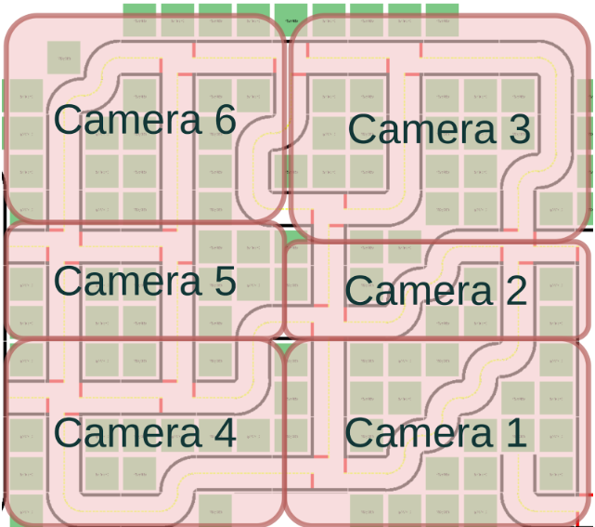

Ссылки на камеры
- http://autolab.moevm.pro/camera_1/live.mjpg
- http://autolab.moevm.pro/camera_2/live.mjpg
- http://autolab.moevm.pro/camera_3/live.mjpg
- http://autolab.moevm.pro/camera_4/live.mjpg
- http://autolab.moevm.pro/camera_5/live.mjpg
- http://autolab.moevm.pro/camera_6/live.mjpg

Как получить картинку с камеры
Пройти по одной из ссылок, чтобы получить картинку. Скачать получившуюся картинку - нажать на картинку, выбрать «Сохранить как», выбрать путь для сохранения.
- http://autolab.moevm.pro/camera_1/still.jpg
- http://autolab.moevm.pro/camera_2/still.jpg
- http://autolab.moevm.pro/camera_3/still.jpg
- http://autolab.moevm.pro/camera_4/still.jpg
- http://autolab.moevm.pro/camera_5/still.jpg
- http://autolab.moevm.pro/camera_6/still.jpg

Как записать видео с камеры
Создаём файлик с кодом ниже.
from datetime import datetime
import cv2
import argparse
parser = argparse.ArgumentParser()
parser.add_argument('--cam_num', type=int, default=1)
args = parser.parse_args()
if args.cam_num not in range(1, 7):
print(f"Camera with number{args.cam_num} does not exist!")
exit(0)
video = cv2.VideoCapture(f"http://autolab.moevm.pro/camera_{args.cam_num}/live.mjpg")
if (video.isOpened() == False):
print("Error reading video file")
exit(0)
frame_width = int(video.get(3))
frame_height = int(video.get(4))
size = (frame_width, frame_height)
video_name = f"{datetime.now().strftime('%d_%m_%Y_%H:%M:%S')}.avi"
result = cv2.VideoWriter(video_name, cv2.VideoWriter_fourcc(*'MJPG'), 20, size)
while True:
ret, frame = video.read()
if ret == True:
result.write(frame)
cv2.imshow('Frame', frame)
if cv2.waitKey(1) & 0xFF == ord('s'):
break
else:
break
video.release()
result.release()
cv2.destroyAllWindows()
print(f"The video {video_name} was successfully saved")

Запуск
Передаём в качестве аргумента номер камеры при запуске. Доступны номера камер от 1 до 6.
python3 filename.py --cam_num 4

